ЛАБОРАТОРНАЯ РАБОТА №4
задача комплектования одноканальной модели СМО с ограниченной очередью

Предполагается, что средний объем работы составляет w единиц работы, где w принадлежит промежутку [α;β].
Для рассматриваемой системы определить ее производительность так, чтобы выполнялись выбранные критерии оптимальности.

При решении задачи принять следующие допущения:
1) плотность распределения длительности интервалов между поступлениями заявок имеет вид λ * e^{-λt};
2) плотность распределения обслуживания заявок имеет вид μ * e^{-μt};
3) число мест в очереди ограничено числом m.

Определить следующие характеристики:
1) трафик интенсивности работы:
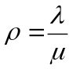
2) вероятность отказа в обслуживании заявки:
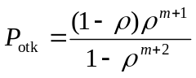
3) относительную пропускную способность СМО (вероятность того, что заявка будет принята к обслуживанию):
q = 1 - P_{otk}
4) абсолютную пропускную способность (среднее число заявок, которое может обслужить СМО в единицу времени):
A = λg
5) среднюю длину очереди:
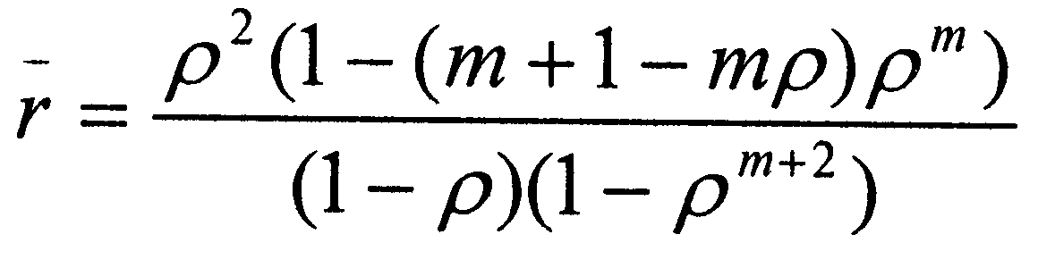
6) среднее число заявок в системе:
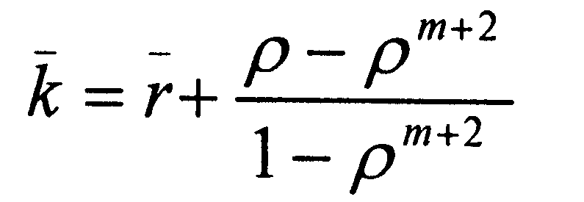
7) среднюю продолжительность пребывания заявки в очереди:
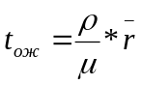
8) среднее время пребывания заявки в системе:
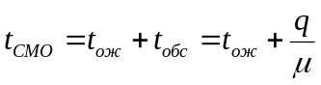
9) средний объём работы, выполняемый системой ежедневно:
W = A∙t
Результаты анализа работы СМО подтвердить численными результатами вычислений на компьютере.

